Выписка из ЕГРИП — первая страница
Пример первой страницы выписки из Единого государственного реестра индивидуальных предпринимателей (ИП):
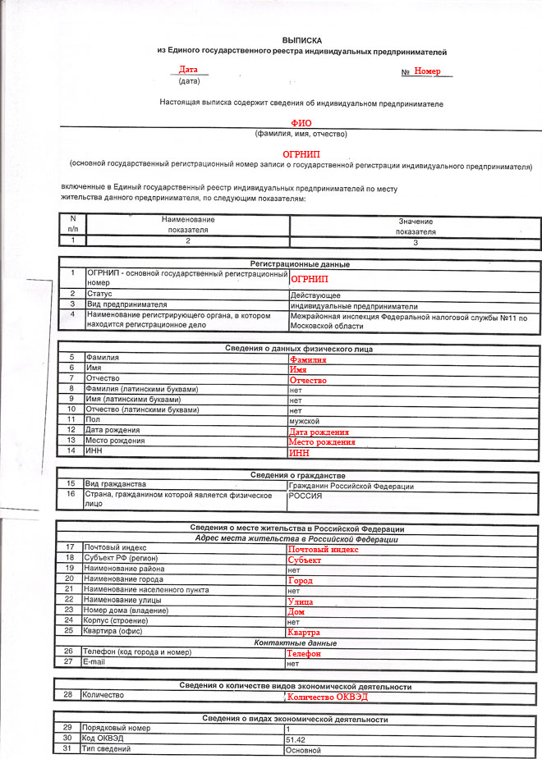

Выписка из ЕГРИП — вторая страница
Пример второй страницы выписки из ЕГРИП:
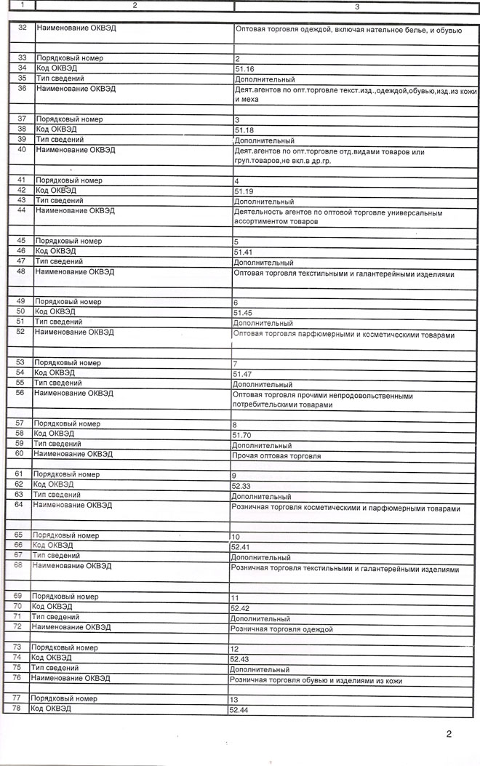

Выписка из ЕГРИП — третья страница
Пример третьей страницы выписки из Единого реестра предпринимателей:
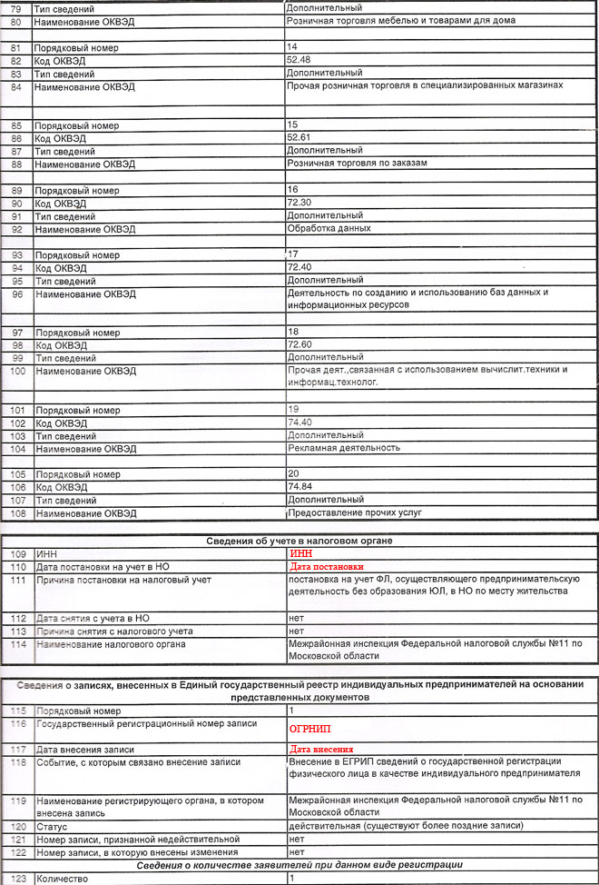

Выписка из ЕГРИП — четвертая страница
Пример четвертой страницы Единого государственного реестра индивидуальных предпринимателей:
